Практическое занятие 6.1

Тема: Составление программ со списками в IDE PyCharm Community

Цель: Закрепить усвоенные знания , понятия , алгоритмы , основные принципы составления программ , приобрести навыки составление программ со списками IDE PyCharm Community

Постановка задачи:

1. Задача: Написать программу, которая создает список из первых 10 нечетных чисел.

2. Входные данные: Отсутствуют.

3. Выходные данные: Список из первых 10 нечетных чисел.

4. Описание задачи:

- Создать пустой список numbers.

- Установить начальное значение счетчика count равным 1.

- Пока длина списка numbers меньше 10:

- Если остаток от деления count на 2 равен 1, добавить count в список numbers.

- Увеличить значение счетчика count на 1.

- Вывести список numbers.

Тип алгоритма: Интервальный

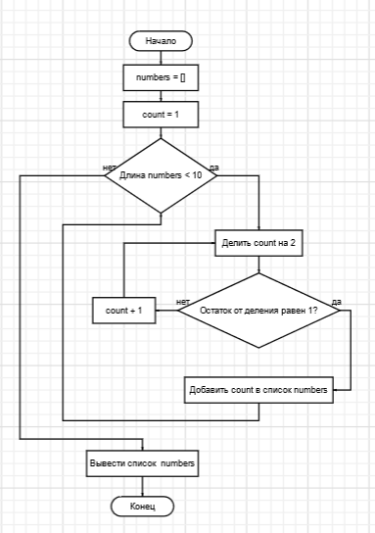

Текст программы:

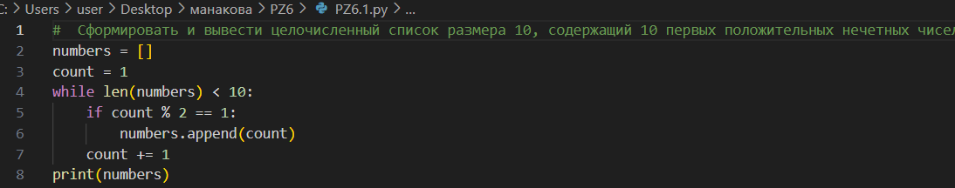

Протокол работы программы:

1. Задаем начальное значение переменной sum = 0

2. Создаем пустой список odd_numbers = []

3. Запускаем цикл, который будет выполняться до тех пор, пока длина списка odd_numbers не достигнет 10

4. Внутри цикла проверяем, является ли текущее число (sum) нечетным

5. Если число нечетное, добавляем его в список odd_numbers

6. Увеличиваем значение sum на 1

7. По завершении цикла выводим список odd_numbers

Вывод:

Программа выводит список первых 10 нечетных чисел, начиная с 1. В данном случае это числа от 1 до 19.